Ссылки психолога за 2023-2024 учебный год
№ | Наименование мероприятия | Охват | Ссылки | Фото
 | 11 сентября, психологом, было проведено занятие на тему "Знакомство"  Цель: познакомить детей с целями занятий, формой работы; принять правила поведения на занятиях.  занятие началось с приветствия, где дети в интересной форме здоровались друг с другом. Далее учащимся была предложена притча "Если хочешь быть счастливым, будь им". каждый ученик рассказывал о том, что для него является счастьем. Пятиклассники познакомились с правилами, поделились эмоциями о первой учебной недели. | 12 | https://www.facebook.com/akanbarak/posts/pfbid023XT3Zbnv3PfveoXTRWQ2aYNGw2sFF8Joc4a1a9gmBfnFQHjdy3sA3pkX5C1Cnvs1l?__cft__[0]=AZWD5b85zGN6C6nuU5GygbnAWAzhJcfgSnFcgj5lWk0id7ZyaX1HdTMonEprnT889-ShsWrlB2aOzBjxnXSt6fNuWiIP6IksOQfsnKw0BTv-uw&__tn__=%2CO%2CP-R
 | 11.09 Согласна плана мероприятий посвященных Дню семьи, психологической службой школы был проведен тренинг на тему: "Радость воспитания"  Цель: осознание родительской роли, определение истинных ценностей в своей жизни и реализация своих возможностей в воспитании ребенка.  Задачи:  - Научиться разрешать конфликты мирным путем, не оказывая влияния с позиции силы;  - Найти пути, ведущие к развитию у ребенка правильной оценки своих поступков;  - Осознать конечные цели, которые преследует ребенок своим поведением;  - Стать счастливым и спокойным родителем. | 20 | https://www.facebook.com/akanbarak/posts/pfbid02ZtF8XDPE9ZkctfpHj6WWuQGHheUjDu6qwvSxXq8Kjrg4DWhGGYCvdXxvYZSjEsXal?__cft__[0]=AZUZjYqKiSG2IeGk1qtJH68pBSL5BKdcU6eCz44WcEepxCeNXhJR30_je-iQpejM8tfvuM861KWn3E9Hm0l6JKnJnqgSErC1eDJH3NaLyCJGGA&__tn__=%2CO%2CP-R | 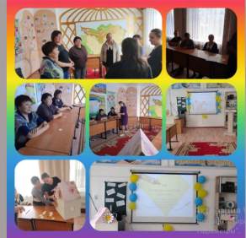
 | Адаптация детей в школе является важным этапом в их жизни и образовательном процессе. В этом процессе необходимо учитывать множество факторов, чтобы обеспечить успешную адаптацию ребенка к новым условиям. Вот некоторые ключевые моменты и рекомендации по адаптации детей в школе:  Подготовьте ребенка к школе заранее: Родители могут начать готовить ребенка к школе задолго до первого учебного дня. Это включает в себя ознакомление с учебными материалами, развитие навыков самообслуживания и социализации. | 20 | https://www.facebook.com/akanbarak/posts/pfbid02CwHJpXxW2vYX5wTiP3ehqaof2z1gz3PHsqHJthZzsBypfoAAJsXMCj7NMF2UCJiol?__cft__[0]=AZXgIDeUhrZWUFxpDOzDLIetrST7Vw5zW7uHM_qmPVF3aqyPM8ggBBgezISyGIUIrzcGnLJZf6wx96vy4gxEaLiW4U-tYK4zdlG2Ps8YY9QQyA&__tn__=%2CO%2CP-R | 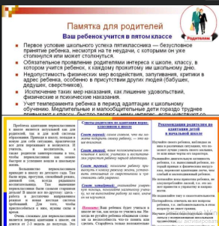
 | 19 сентября Психологическая служба школы принимала активное участие в родительских собраниях 1,2,3,8 классах.  в первом классе родителям были даны рекомендации по адаптации детей. Для родителей 2,3 классов была подготовлена мини-лекция : "Принцип безусловного принятия ребенка" , где родители в игровой форме прочувствовали, как важно принимать своего ребенка таким какой он есть.  Целью посещения родительских собраний стало:  1. Рассказать о специфических проблемах или вызовах, с которыми сталкиваются дети в данной школе.  2. Предложить советы и методики, которые помогут родителям поддерживать учебный и психологический прогресс своих детей.  3. Ответить на вопросы родителей и обсудить их заботы в отношении детей.  4. Уведомить о доступных услугах и ресурсах, предоставляемых школьной психологической службой для поддержки учеников и семей.  5. Содействовать созданию позитивной атмосферы сотрудничества между родителями и школой в целях успешного обучения детей. | 26 | https://www.facebook.com/akanbarak/posts/pfbid02XptBn5ddZCMyQMSCzdzuXjbRcjWf3zSmKhvrWd3w876G2f5KAefBJtbQQwzrJXmFl?__cft__[0]=AZUD-CseHBeo2HkeTjFiyacqm-HwK0AnTh82k2rlSVwfcuTg2Ax3ga6kpanhw__q89xMFQDN93CAvPDHMwCgIxP0Fc4FxqOwVjJogtNnod5xG8IgV4vD5EP9puFnBMCZINlyYkL6I0-erxUedaV-G6ewH3yKDJ3z2GdD70P7uR_xLg&__tn__=%2CO%2CP-R | 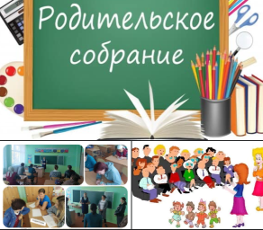
 | 20 сентября в 10 классе прошло родительское собрание на тему "Роль семьи в определении жизненного пути школьников".  Цель: информировать родителей о различных возможностях определения жизненного пути подростков, через использование психологических диагностика ( определение темперамента, профессиональных интересов и склонностей)  Форма проведения: беседа.  В ходе собрания родители были ознакомлены с различными возможностями определения жизненного пути учащихся, главными областями самоопределения, узнали какому типу темперамента лучше подойдёт та или иная профессия.  Также на собрании были рассмотрены вопросы:  - режим работы школы;  - требования к внешнему виду учащихся;  - правила поведения учащихся;  - посещаемость;  - дежурство по школе и классу;  - занятость учащихся во внеурочное время;  - соблюдение техники безопасности;  - питание в школьной столовой;  - правовой всеобуч для родителей;  - работа электронного журнала;  - рейд "Ребенок в семье".  На собрании выступили также профориентатор школы, социальный педагог и участковый инспектор. |  | https://www.facebook.com/akanbarak/posts/1563805684389850?__cft__[0]=AZWj2gNzsud1L1Iwk4D1JVvx6vo4p4P4CMOSBs6utZWoyARaGxn24yDs1CJ-Mc8Cx6js9OH75de-zBpaf5tzMdfI3JeshNbJnNIRNDPZ4YASaKxsjeu3uR1Ouj4Ze_Tcyx1KMb48-83B_3eQhehZRGcDIb0WaRITuqCJeltKKfWYhQ&__tn__=%2CO%2CP-R | 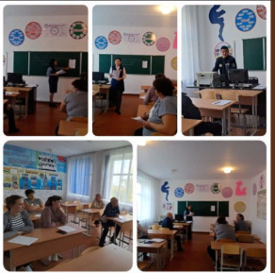
 | 20 сентября в 5,9-11 классы прошли родительские собрания.  Психологическая служба школы посетила родительские данные собрания с целью обсуждения важных аспектов психологического благополучия и развития детей, а также предоставила родителям информацию и поддержку в вопросах воспитания и взаимодействия с детьми.  Родителям были предложены игры и упражнения , в ходе которых, каждый смог высказаться, поделиться опытом. | 25 | https://www.facebook.com/akanbarak/posts/pfbid0kVeekrPV4DnLNwuWqCJTWzsdejWdKGhYF8KJiPgy6vzSh2KiYQStC2CApQcBnksZl?__cft__[0]=AZU4MZSYDeGbg20igPEohcE715n_4neA5mlBO9MRUKzMZ6Qul61wFaV2tHQvloErQ4vafl6FP5UHa-npWAFK7mqFXPLDp9iJc3-39wrzt3V-iuf9NaZueHdZvGdAjHOPKcZfxyJ2CZs2c2dhTFWXftN6xgBzRfhsMI9zSHsv2fyweA&__tn__=%2CP-R | 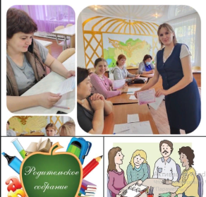
 | 11 октября на совещание , психологическая служба школы , познакомила коллектив с алгоритмом действий при рассмотрение сообщений о факте насилия в отношении детей со стороны родителей, опекунов, отчимов, сожителей и других близких родственников проживающих совместно. |  | https://www.facebook.com/akanbarak/posts/pfbid0ZnFpnFrg99RZ9nzwPY4yo3CPQEAX5Lr5byd6AYVQLgXttcaSwK7YiG9KCMsFuaZPl?__cft__[0]=AZVes3g7jdpjDOn7QOqtejKUcdZc8rA4H3TES7jtXrwaRJ0kzAcaphTbBu4neuRE1CyxjVAp5M-AFWO0mAGRidKbj7bOOVx0pqNaL2TyKd6W8g&__tn__=%2CO%2CP-R | 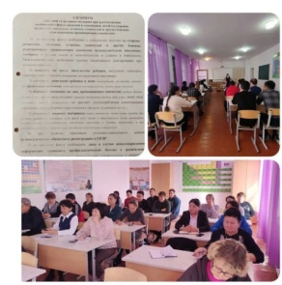
 | 13 ноября, в рамках декады психологического здоровья прошла Акция "Семицветик для друга"  Цель: выразить дружбу, признательность и поддержку друга. Это символический способ показать, что ваш друг важен для вас, и вы цените его присутствие в вашей жизни. В подобной акции участвуют обычно друзья и близкие, и целью является создание позитивной и удовлетворительной атмосферы в отношениях, укрепление связей и поддержка друга в различных ситуациях. |  | https://www.facebook.com/akanbarak/posts/pfbid0Wbuk3PWCtq9CQUuAHdG6mTMybhr7WMAupMwXNkPudP86NkkwVX9WDzNpUrL8Cfg2l?__cft__[0]=AZXI0ycvqWy8ad7pa8ewdxeJ_TewUDNX-vqPFWfiu3LGPR8Ji2MoZURrC7VBiQ9Di5wLKkWdW9B04AXiJLTFAHkTVoDFWKqMHhzOAEFxZxvZLg&__tn__=%2CO%2CP-R | 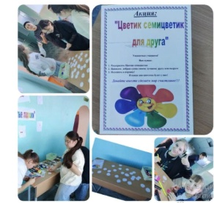
 | 13 октября 2023 г., согласно Плану мероприятий Декады психологического здоровья "Мы счастливая семья - ведь мы лучшие друзья", в 8 классе был проведен классный час на тему "Взаимопонимание, уважение и толерантность".  Цели классного часа:  - познакомить учащихся с понятием"толерантность";  - выявить основные черты толерантности;  - сформировать правильное представление о толерантном поведении;  - воспитывать чувство уважения друг к другу;  - продолжить формирование толерантного отношения одноклассников между собой;  - развивать терпимость к различиям между людьми.  В ходе классного часа учащиеся познакомились с понятием "толерантность", узнали, что толерантность выражает готовность к взаимодействию между людьми, придерживающимися различных точек зрения. На примере басен И.А.Крылова определили, как найти выход из проблемной ситуации и вывели формулы толерантного общения.  #декадапсихологическогоздоровья |  | https://www.facebook.com/akanbarak/posts/pfbid0FcpHgZKivxxDvPh9mtsWd9z9cXddRVq9Myx7Gp667rqjn24iGxh6odbntqP4vcWnl?__cft__[0]=AZWEUtX1-VybQfvB0A0laqgsvxR7sh3Odi0NiEg91KNPjrzdxIwrATIoSmrp4r4lsH4wVxWmkR5bLiZhJdDVCknyRbdX--avM2xjqrNeh0TK0Rr18iavyVMYE96gpzr3pzqmxfx2Wt1yD3gNhvon-EntjGlXsb6Co-HO800sShl4sQ&__tn__=%2CO%2CP-R | 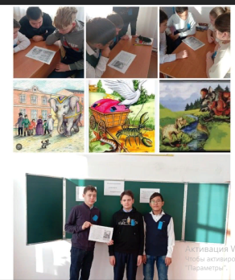
 | В рамках декады психологического здоровья среди учащихся 5-7 классов прошел конкурс мини- плакатов, листовок. "Счастливая семья". Цель данного мероприятия: развитие коммуникативных навыков; умение правильно общаться в обществе; развитие творческого самовыражения; воспитывать уважение к старшему поколению; способствовать сплочению и развитию классного коллектива |  | https://www.facebook.com/akanbarak/posts/pfbid0v8P4oXAPwmzfjA4onAvmY7H8Q7T1w8Badpa5bfqoXGk9F3r2bBgoVhdU8i6EYqHol?__cft__[0]=AZW0qOS0usd1P1bxgU4oOVQXVTdQoNZsYxfVQpsUm5h9HP3Ij2hrsVmv-EDkeJRCqzbFM_s74jQreX7-B1WcUDnHtqPQSre05hONIJRIx-MAGd7HDkXg3fASZqkNYxxgnluLJz4Z4ea094PjyyiGj9katwhiHVPYYBIEjwnFWEnoAw&__tn__=%2CO%2CP-R | 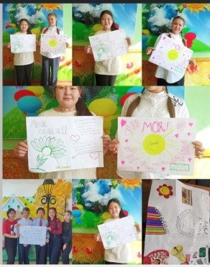
 | В рамках проведения декады психологического здоровья «Мен мықты болсам – Қазақстанда мықты» . Идея проведения:  «Мы счастливая семья – ведь мы лучшие друзья»»  Әр күн белгілі бір түстің астында өтеді.  16 қазан: "көңіл-күй түсі: сары"  Түрлі-түсті күндер мектепте қоғамдастық құруға ықпал етуі мүмкін. Оқушылар белгілі бір топқа жататындығын білдіру немесе ортақ рухты қолдау үшін белгілі бір түстермен немесе стильдермен киіне алады.  Каждый день проходит под определённым цветом.  16 октября: "Цвет настроения : ЖЁЛТЫЙ"  Цветные дни могут способствовать созданию общности в школе. Ученики могут одеваться в определенные цвета или стили, чтобы выразить свою принадлежность к определенной группе или поддержать общий дух. |  | https://www.facebook.com/akanbarak/posts/pfbid02MB6WcMCtUWHW8oRn2oGNs7ng3ujDtDJPyoLjuEBvBRVjKRgzmqu7iVnUxHyCZohSl?__cft__[0]=AZWHi1KKjvVL2DeX1C95VUINpDmav5axjOdvN97niAIQGCKV7-oKlfvUgAwv0K_mKpuwHzEf7dGKVKM4ZFOn0Sjsyf_elEKaQ1qUJtxtPo8VVQ&__tn__=%2CO%2CP-R | 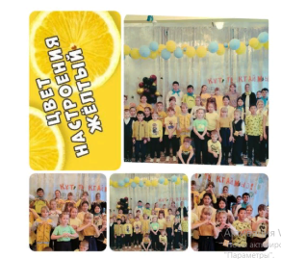
 | Согласно ДК по профилактике употребления электронных сигарет/вэйпов среди школьников, психологом было проведено занятие среди 8-11 классов на тему: «Негативное влияние телевидения, рекламы на здоровье подростков»  Цели: 1. Ознакомить учащихся с негативным воздействием телевидения, рекламы на физическое и психическое здоровье подростков.  2. Формировать у подростков осознанное отношение к собственному здоровью. |  | https://www.facebook.com/akanbarak/posts/pfbid02VXDxamwowK2zSXq3LVeidSj4qepWE1cGJgajeG7GimDUA7HUDcsYS7vaJfFiTepel?__cft__[0]=AZU1WM9yBh03MWlvtTNVPnmtEe4F0kQVshbBOuWgg5m2RaEgC1ONzCREYKOgf0JGLFRxG6qdYfaoQQ2-EWD4H5di1ABFdAt3BRJvdvrxQgGKOFCE7KVmx9hQkhJnUKO7lAJKZtRWk2A_KI6h_8LDou6BaD-OFgA1h1gs3W08yoX9lw&__tn__=%2CP-R | 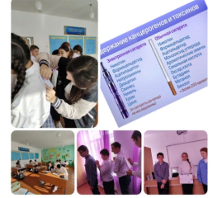
 | В рамках декады психологического здоровья, 13 октября в школе был объявлен "Джинсовым днём" |  | https://www.facebook.com/akanbarak/posts/pfbid0qbd65cBwok5qwHJWuWM5tYSuaz3y3xcQ8aZKg4dub1nyfNNBNtECxNkPrzsvpLhwl?__cft__[0]=AZVrHUi_BwOk5heecSnn9Yz5cEYkEGjKF4qYvUd2qTGIAr1HOMgiW-83o9UB8FUOMOY7TxfQfCS2yyU726DKkk5U8IfBGFQUsgOawt-VyhXLFoQxW6j-lNXYCKNDMh0q3ncMVFKMhbaeu09EgHsn60OeieKCntbBg1yEFerBgY9Www&__tn__=%2CO%2CP-R | 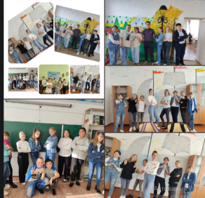
 | 13 октября , в рамках декады психологического здоровья прошла Акция "Семицветик для друга"  Цель: выразить дружбу, признательность и поддержку друга. Это символический способ показать, что ваш друг важен для вас, и вы цените его присутствие в вашей жизни. В подобной акции участвуют обычно друзья и близкие, и целью является создание позитивной и удовлетворительной атмосферы в отношениях, укрепление связей и поддержка друга в различных ситуациях.  #ТӨРТ_ТОҚСАН_ТӨРТ_ӨНЕР  #біртұтастәрбие |  | https://www.facebook.com/akanbarak/posts/pfbid02aHCSvvAHvovPEPve4siKHxzsuHxU8Qp1L7BNWQxbfrNR68Fxr465F7vGbkfPqKRhl?__cft__[0]=AZXaRszgqHYUnOEf-o9sBlmOugwPoeQhrWVyrYA3LKWTIx9UMpNxv9CGEk3CRreARwqhfFiXcaaWvUcVtNUkZOjU25L9HXcUDzQ3dxV4TqJN_VQir1TlHbf3oEbYA1YeBLytT5lNsnEoW93NonLY1vzdMvOXyFonVis6wOCZWhEOkg&__tn__=%2CO%2CP-R | 